CRUCIGRAMA Nº54

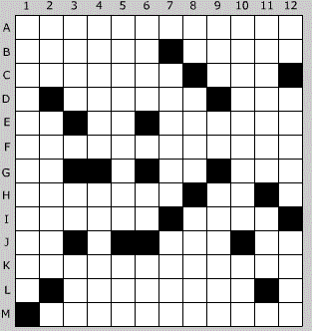

HORIZONTALES
A. Seguido del 12 vertical, moderno tratamiento del cáncer que consiste en la implantación de "semillas" radiactivas directamente en el tumor. B. Afeita. Figuradamente; persona de excelentes prendas, o cosa preciosa o exquisita en su clase. C. Fécula, especialmente la de las semillas de los cereales, que tiene usos alimenticios, terapéuticos e industriales. Aquí. D. Quinientos. Dícese de las zonas del mar profundo que se extienden más allá del talud continental, y corresponden a profundidades mayores de 2.000 metros. El "yo" Freudiano. E. Noventa y nueve. Novecientos cincuenta. Significa "tierra de", "país", "nación". F. Parte de una obra realizada por otra persona. G. Al revés, entrega. Consonante. El resto es perteneciente o relativo a la dinastía de Abu-l-Abbás. H. Al revés; asir, agarrar, sujetar una cosa. Organización No Lucrativa. I. Nombre de varón. Al revés; suelo sobre el que se realizan competiciones de boxeo, de lucha libre y grecorromana. J. Dos vocales iguales. Consonante. Abreviatura de escala. Forma pronominal. K. Instalación provisional por la autoridad gubernativa, de colonos o cultivadores, en tierras destinadas a expropiarse. L. Consonante. Natural de una provincia de Cataluña (España). Consonante. M. Figuradamente, escrito o discurso vehemente dirigido contra alguna persona.

VERTICALES
1. En plural, ritmo cardíaco más lento que el normal. 2. Al revés, dios del hogar. Movéis los codos, o dais golpes con ellos frecuentemente. Consonante.
3. Enfermedad de los bronquios. Romano. Otros dos. Esclerosis Lateral Amiotrófica. 4. Muro de la mezquita orientado hacia La Meca. Al revés, posean.
5. En plural, conjunto de hilos que se colocan en el telar paralelamente unos a otros para formar una tela. Elemento compositivo que significa tres. 6. Oías desordenadamente. Vocal. Letra griega. Al revés; soga de esparto machacado, tejida como trenza. 7. Consonante. Al revés, hablan mucho y sin sustancia. Idem desordenado. 8. Al revés, nombre de letra. Al revés, dios cananeo de la fertilidad. Tomaban con la mano. 9. Culpada. No contesta. Undécima. 10. Dignidad en las iglesias catedrales. Al revés, licor de los piratas. 11. En plural; copia en lo sustancial obras ajenas, dándolas como propias. Personaje bíblico. Uno. 12. Dos vocales. Especie de juego de pelota, muy usado en la isla de Chiloé, provincia chilena. Sin ayuda ni compañía de otra.

SUDOKU Nº54

